雪嶽楓情戀韓國五天《不走人蔘保肝》(再升等兩晚五花酒店+含機上套餐)雪嶽山國家公園+新興寺+青銅大佛(季節性賞楓)、南怡島(季節性賞楓)、德壽宮(季節性賞楓+銀杏)【台中德威】
行程特色
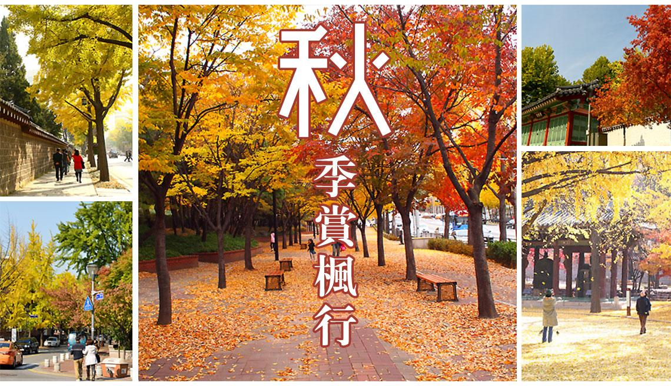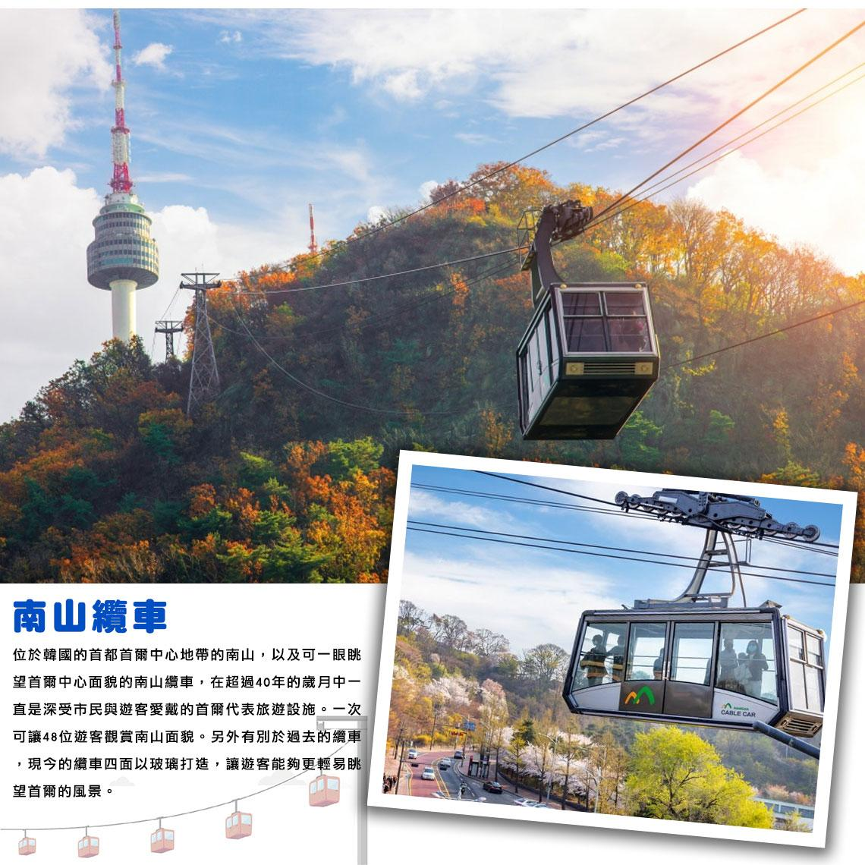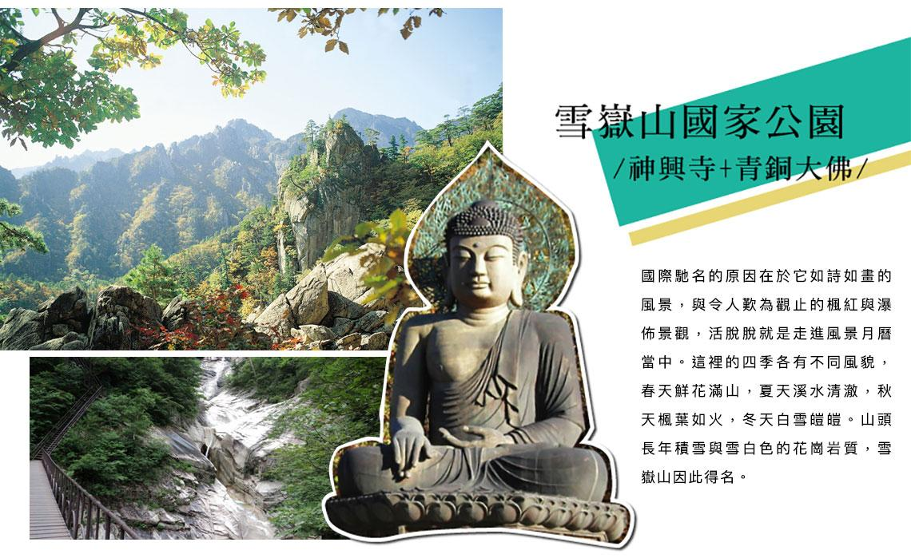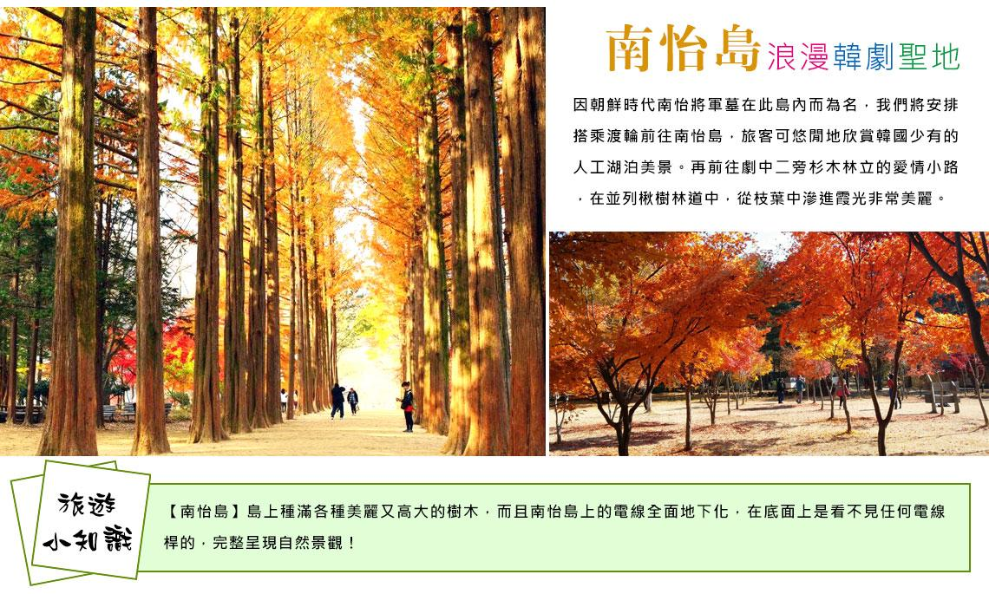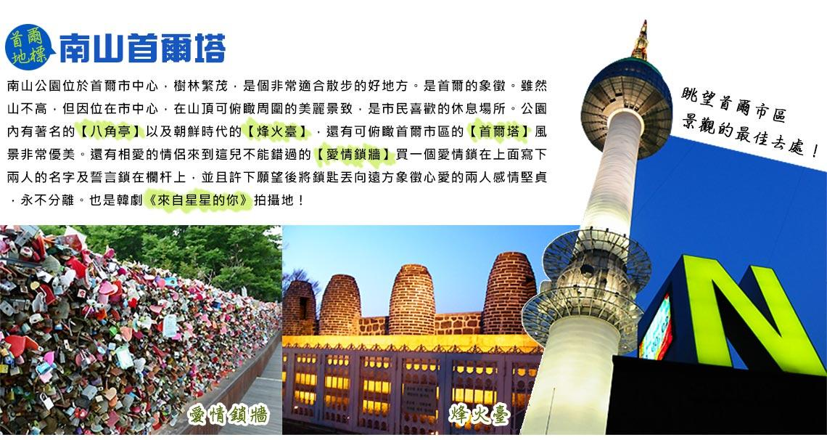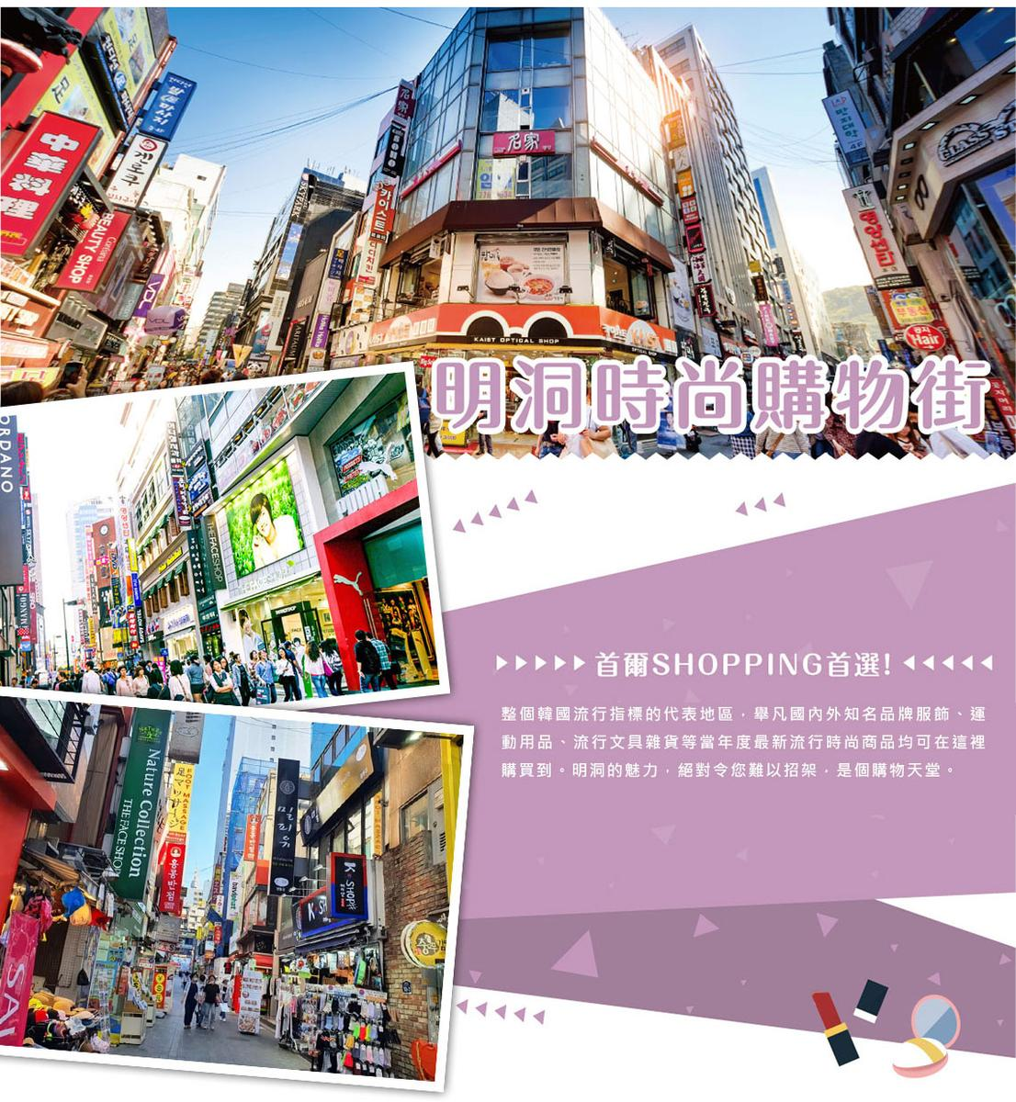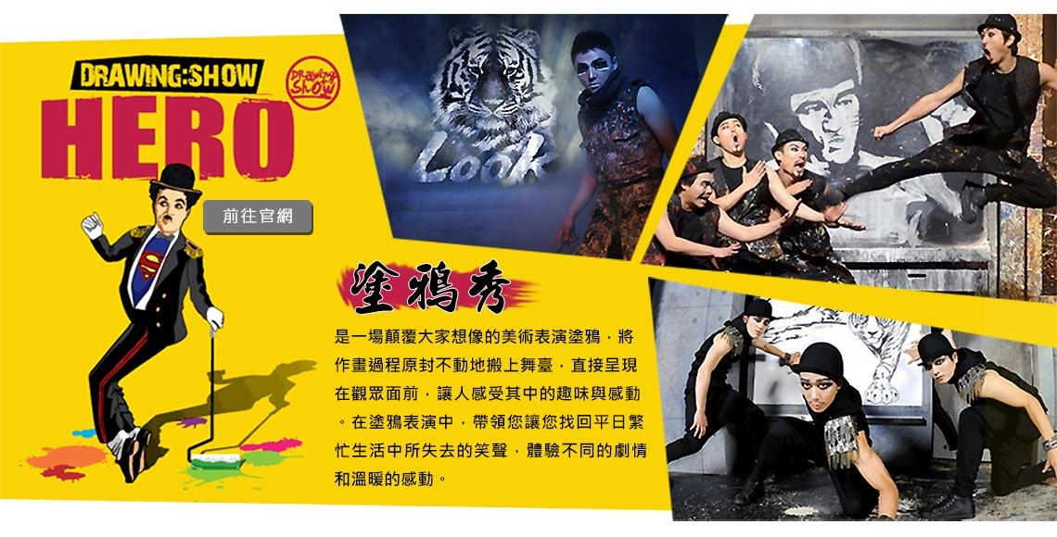

行程內容
第  1  天 | 台中機場→仁川機場RMQ/ICN TW670 17：00~20：45  集合於台中清泉崗機場搭機前往韓國仁川機場。抵達後由可愛帥氣的導遊帶領前往飯店。
 | 早餐：XXX 中餐：XXX 晚餐：機上簡餐
 | 住宿： Riviera Verium Hotel 或 仁川海月觀光飯店 或同級
第  2  天 | 松島水上計程車→現代PREMIUM OUTLET→雪嶽山國家公園+新興寺(森林芬多精+森林泉水)+青銅大佛(季節性賞楓)  (賞楓日期:10月中~11月中) 註1：賞楓行程會因自然天候狀況而有變化，如因而無法觀賞到楓葉，會依原行程設定前往景點，敬請諒解。  註2：賞楓季節人潮眾多，如遇塞車情況，敬祈鑒諒。  【松島現代Premium Outlet】內有大家熟知的COACH、Gucci等精品品牌，地下室還有美食街，可以連通隔壁的「TRIPLE STREET」一起逛，可說是完全滿足購物欲呢。  【雪嶽山】國際馳名的原因在於它如詩如畫的風景，與令人歎為觀止的楓紅與瀑佈景觀，活脫脫就是走進風景月曆當中。這裡的四季各有不同風貌，春天鮮花滿山，夏天溪水清澈，秋天楓葉如火，冬天白雪皚皚。山頭長年積雪與雪白色的花崗岩質，雪嶽山因此得名。  【青銅大佛】西元652年由慈藏律師創建的雪嶽山第一古剎，朝鮮王朝時被焚毀，現存的佛寺是1847年重建的，留有朝鮮王朝時代的梵鐘，和被認為是出自世祖之手的經板。還有一座由青銅鑄造的釋迦牟尼座佛，高有58公尺。
早餐：飯店內早餐 中餐：烤肉學校~美味五花肉+大醬湯+季節小菜無限量吃到飽
晚餐：【韓國美食100選】 馬鈴薯燉豬骨風味餐+季節小菜
 | 住宿： OCEAN TO YOU 渡假村 或 束草MARINABAY 或 束草I PARK SUITE HOTEL 或同級
第  3  天 | 南怡島(季節性賞楓)→春川明洞→南山公園纜車→N首爾塔(不含電梯券)+愛情鎖牆→東大門綜合商場  (賞楓日期:10月中~11月中) 註1：賞楓行程會因自然天候狀況而有變化，如因而無法觀賞到楓葉，會依原行程設定前往景點，敬請諒解。  註2：賞楓季節人潮眾多，如遇塞車情況，敬祈鑒諒。  【南怡島(賞楓)】因朝鮮時代南怡將軍墓在此島內而為名，我們將安排搭乘渡輪前往南怡島，旅客可悠閒地欣賞韓國少有的人工湖泊美景。再前往劇中二旁杉木林立的愛情小路，在並列楸樹林道中，從枝葉中滲進霞光非常美麗。  【春川明洞】是春川最繁華熱鬧的地方，在道路兩旁是一間間比鄰的各式商店，也是劇中兩人約會後逛街的地方，可回憶到他們手拉手、肩並肩，漫步在羊腸小道互敘情腸的場景。  【南山公園】南山是首爾著名旅遊景點南山公園的所在地，主要景點包括N首爾塔、愛情鎖牆，如果您有時間，爲了保健腳步，散步在南山路上也會是您不錯的選擇。  【南山纜車】位於韓國的首都首爾中心地帶的南山，以及可一眼眺望首爾中心面貌的南山纜車，在超過40年的歲月中一直是深受市民與遊客愛戴的首爾代表旅遊設施。2008年12月6日重新營運的空中纜車，一次可讓48位遊客觀賞南山面貌。另外有別於過去的纜車，現今的纜車四面以玻璃打造，讓遊客能夠更輕易眺望首爾的風景。  【N首爾塔(不上塔)+愛情鎖牆】N首爾塔又名南山塔。南山公園位於首爾市中心，樹林繁茂，是個非常適合散步的好地方。公園內有著名的“八角亭”以及朝鮮時代的“烽火臺”，還有可俯瞰首爾市區的“N首爾塔”，風景非常優美。還有相愛的情侶來到這兒不能錯過的“愛情鎖牆”，可自行購買一個愛情鎖在上面寫下兩人的名字及誓言鎖在欄杆上，並且許下願望後將鎖匙丟向遠方象徵心愛的兩人感情堅貞，永不分離。  【東大門市場】是首爾最具代表性的市場之一，東大門的物品應有盡有，從各種小的流行裝飾品到男裝、女裝、鞋類，而且價格比其他地方都要便宜，因此這裡總是簇擁著來自地方城市的零售商和外國的商人以及觀光遊客們。  註1：韓國導遊不提供換錢服務，請自行兌換韓圜。許多商家是現金交易，不收信用卡，記得準備現金購物。  註2：東大門設計廣場內各展覽館入內參觀時，敬請自行支付門票費用。
早餐：飯店內早餐 中餐：春川鐵板雞風味+年糕 +馬鈴薯+飲料暢飲
晚餐：滿足五香豬腳+蕎麥麵+年糕餃子湯(米其林指南)
 | 住宿： 仁川GLOUCESTER 或 龍仁GOLDEN TULIP 或 金浦RAMADA ENCORE 或金浦MARINA BAY 或 華城PRUMIR 或同級
第  4  天 | 德壽宮(季節性賞楓+銀杏)→韓流時尚彩粧店→韓國文化體驗營(水果大福DIY+韓服體驗+海苔博物館+韓流潮拍大頭貼)→HERO塗鴉秀→首爾明洞  (賞楓日期:10月中~11月中) 註1：賞楓行程會因自然天候狀況而有變化，如因而無法觀賞到楓葉，會依原行程設定前往景點，敬請諒解。  註2：賞楓季節人潮眾多，如遇塞車情況，敬祈鑒諒。  【德壽宮】德壽宮是朝鮮王朝最後的宮殿，位於大韓民國首爾市，宮內有許多朝鮮早期的歐式建築。  【韓國文化體驗營(水果大福DIY)】韓服體驗+海苔博物館+韓流潮拍大頭貼  【塗鴉秀】結合了音樂、光線並利用幽默的表現，舞台表演結合各種畫作表現，將每幅畫變的栩栩如生，讓每幅畫在最後完成時都保證使您驚呼連連，讓您輕鬆地觀賞演出，同時體會最美的藝術氣息，您絕對不能錯過！  ※註：若遇秀休館或滿座，行程將作先後順序調整，不便之處敬請見諒！  【首爾明洞】整個韓國流行指標的代表地區，舉凡國內外知名品牌服飾、運動用品、流行文具雜貨等當年度最新流行時尚商品均可在這裡購買到。明洞的魅力，絕對令您難以招架，是個購物天堂。
早餐：飯店內早餐 中餐：寶寶廚房-超級海鮮鍋(活章魚.鮑魚.蟹.貝類.蝦.干貝.蛤蜊)
晚餐：方便逛街 敬請自理
 | 住宿： 仁川GLOUCESTER 或 龍仁GOLDEN TULIP 或 金浦RAMADA ENCORE 或金浦MARINA BAY 或 華城PRUMIR 或同級
第  5  天 | Mohegan INSPIRE綜合娛樂度假村迎仕柏數位大道(LED數位大道)→韓國超市巡禮→仁川→台中ICN/RMQ TW669 13：55~16：00  【Mohegan INSPIRE(LED數位大道)】位於韓國仁川永宗島的「迎仕柏度假城」，該度假城毗鄰仁川國際機場，是一個大型綜合娛樂度假城，提供最奢華的度假遊樂設施、水上樂園、飯店客房和餐廳等設施。其中的「極光道」配備了一個長達150米的LED螢幕，定時播放3D動畫，讓遊客身歷其境。
 | 早餐：飯店內早餐 中餐：機上簡餐 晚餐：XXX
 | 住宿： 溫暖的家

注意事項
《成團人數》
- 本行程最低出團人數16人以上(含)，最多為42人以下(含)，台灣地區將派遣合格領隊隨行服務。
《行程費用不包含以下項目》
- 售價不含全程領隊、導遊及司機之服務費，每人每日300元台幣。
- 個人新辦護照費用。
- 旅遊平安保險及旅遊不便險。
- 若於韓國確診時之隔離飯店及相關車資等費用。
- 返台檢疫要求之檢測、隔離飯店及相關車資等費用。
- 純係私人之消費：如行李超重費、自購商品、飲料酒類、洗衣、電話、電報及私人交通費。
- 若為一位大人 或 一位大人帶一位嬰兒報名參加，或需求單人入住一間房，需加收單房差。
- 一經確認後如個人因素取消或被拒絕入境韓國，將無法申請退費。
- 團體旅責險不包含當地染疫後的所有醫療費用。
《航空注意事項》
- 此團型使用團體機位，航班不可指定、不可延回、不可更改進出點、不可指定座位。
- 若需指定航班，建議改訂個人機票，以確保訂到您所需之航班，加價幅度依各航空公司之規定，另外提供報價。
- 航空公司保留航班時間調整及變更之權利。
- 此航班包含手提行李10公斤來回，拖運行李20公斤來回。
- 請務必於起飛前3小時抵達機場辦理登機手續，逾時關櫃旅客需自行負責。
- 真航空關櫃時間為起飛前45分鐘，逾時未能辦妥登機手續敬請自行負責。
《參團須知與相關提醒》
- 以上行程僅供參考，正確之行程內容、班機時間、降落城市及住宿飯店，請以行前說明會資料為準。
- 團體若為特殊拜會團、會議參展團、學生團體，不適用於本行程之報價，需另行報價。
- 本行程恕不接受韓籍旅客及其家屬參團;當地參團須提供來回電子機票，恕不接受於韓國打工度假及工作者參團。
- 特殊規定如下：參加本行程若逢以下條件限定，費用需另計：
A.此行程報價限持中華民國護照散客參團適用，整組包團、參展團、會議團、學生團等特殊團體需另行估價，詳情請洽詢您的服務人員。旅客若提供或隱瞞不實資料經查明屬實，本公司有權拒收訂單，此為維護雙方誠信及旅遊品質，造成不便之處，敬請見諒。
B.學生或老人團及外籍人士(不含韓國籍)，單持一本外國護照者，每人需加收NTD6,500元(彩妝照走)。
C.單筆訂單不足24歲及65歲以上報名人數不可超過半數，若超過半數則價格另議～請洽業務人員。
D.此行程報價僅適用於正常之散客報名，如遇特殊團體則團費需另計～請洽業務人員。
- 本行程設定為團體旅遊行程，故為顧及旅客於出遊期間之人身安全及相關問題，於旅遊行程期間，恕無法接受脫隊之要求；若因此而無法滿足您的旅遊需求，建議您另行選購團體自由行或航空公司套裝自由行，不便之處，尚祈鑒諒。亦不接受單幫客，僅能接受持台灣護照之旅客參團，持非台灣護照者，請洽業務人員另行報價確認。
- 本團體行程景點若客人不參加者，視為自動棄權，恕無法退費，本產品報價中所含景點門票等均按旅行社扣價核算，旅客不再享受其他折扣與優惠，亦不另行退還差價。
- 為考量旅客自身之旅遊安全並顧及同團其它團員之旅遊權益，年滿70以上及行動不便者之貴賓須有同行家人，方始接受報名，不便之處，尚祈鑑諒。
- 韓國因響應環保減少廢氣、汽機車、大型車停車超過3分鐘即須熄火關閉引擎，否則將會記點罰款，故司機會等客人上車後再開引擎及空調，請見諒！

航班資訊
 | 航班號碼 | 搭乘日期 | 起訖城市 | 飛行時間
去程航班 | TW670 |  | 台中/仁川 | 17：00~20：45
回程航班 | TW669 |  | 仁川/台中 | 13：55~16：00

